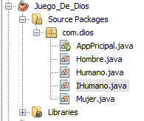Esta es la estr uctura del proyecto aun sin capas



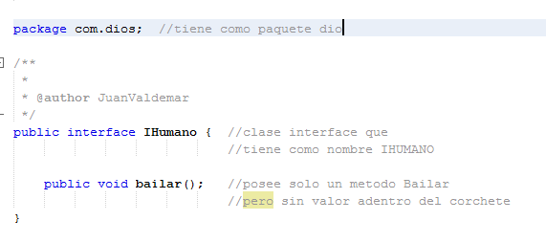

“””Explicación”””

Humano.java implementa el método bailar de IHumano a su clase



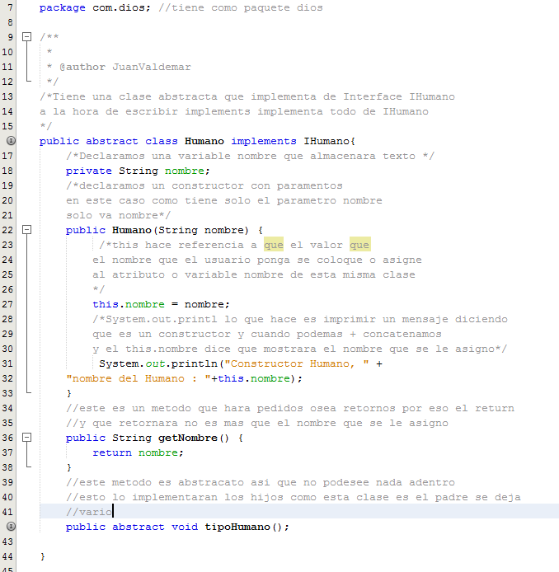

“””Explicación””” Herencia se ve con extends

Hombre y Mujer (son Clases Hijas) Heredan de Humano que es la clase padre y Humano implementa de IHumano asi que todos ellos tiene del abuelo IHumano y Humano

 

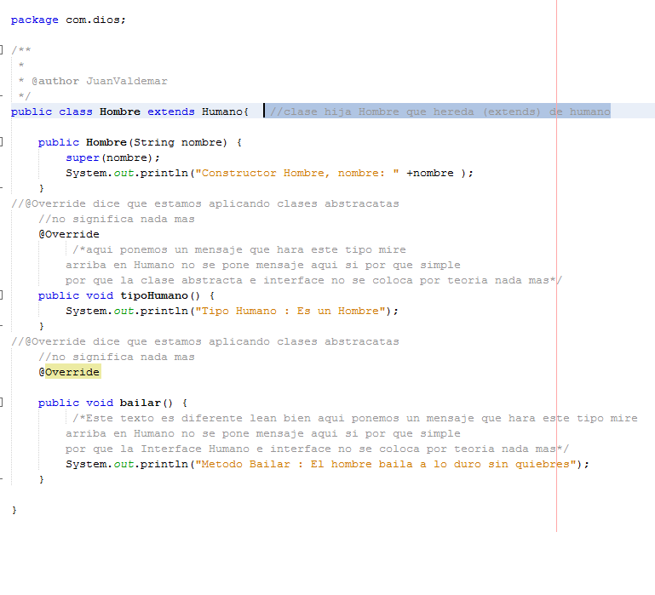

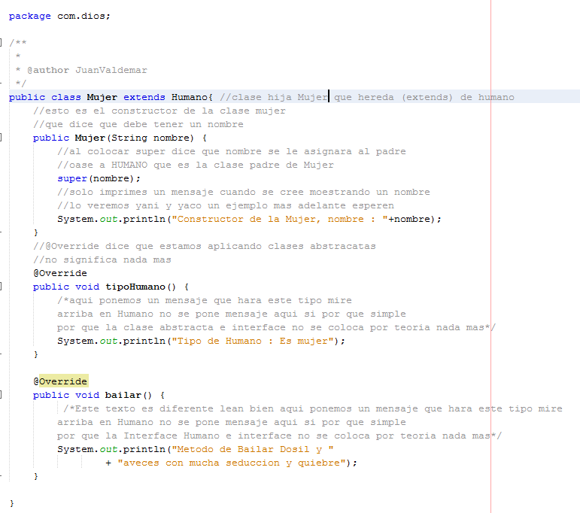

Esta clase hara las llamadas de las demás clases y nada imprimiremos por pantalla miren



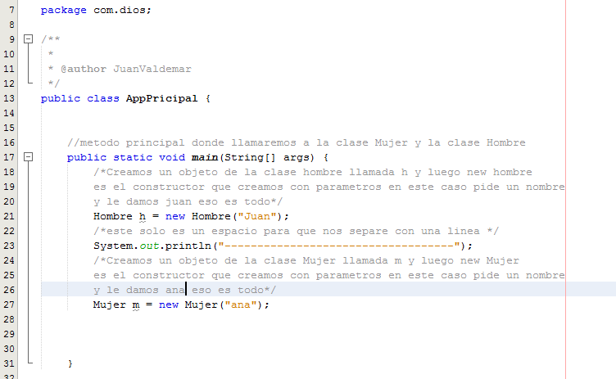

Cuando imprimo ejecuto la clase AppPrincipal me sale esto 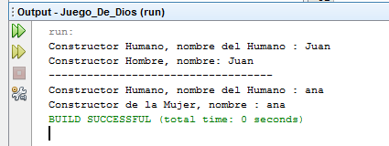

Tengo el proyecto más avanzando con unas dos capas pero primero necesito ver si perfecto si no sería en vano explicarles aun lo que no he repasado. Faltan mas cosas pero lo mas importante y facil de entender es esto esta simple no se compliquen yo termino lo demás y listo facil les explico.

También he trabajado en un proyecto de Tienda de helado porfavor lean todo de ahí paso el de helado pero tmb tengo los mismos retraces con las capas sobrecarga y más.